КЕЛЬЧИНСКИЕ ЗОРИ
(Рассказ о празднике оздоровления села и слёте трезвости )
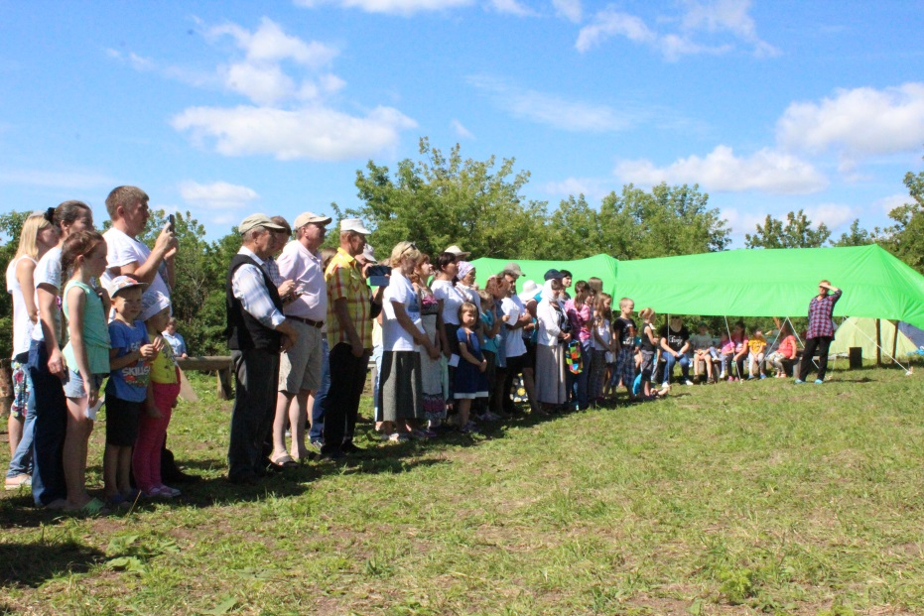
11 -12 августа прошёл праздник оздоровления села Кельчино Воткинского района Удмуртии и слёт сознательных трезвенников «Кельчинские зори». В празднике приняло участие более 60 человек вместе с детьми. Прибыли гости- соратники из Чувашии, Кировской области, Пермского края, Екатеринбурга, из Воткинска, Ижевска , Сарапульского, Игринского, Можгинского, Глазовского, Завьяловского, Вавожского, Якшур-Бодьинского районов Удмуртии а также приехал участник республиканского конкурса «За трезвое село» из муниципального поселения «Быргындинское» Каракулинского района Удмуртии В.М. Ушков.
Открылся праздник исполнением гимна России и поднятием флага слета. Слово для приветствия участников праздника оздоровления села было предоставлено начальнику .Управления культуры, спорта и молодёжной политики Елькиной Н.А . Затем выступил настоятель Кельчинского храма Николая Чудотворца о. Сергий Бабурин. Он отметил важность оздоровительной и воспитательной работы на селе и сказал, что без целенаправленной трезвенной деятельности проблему оздоровления села не решить.
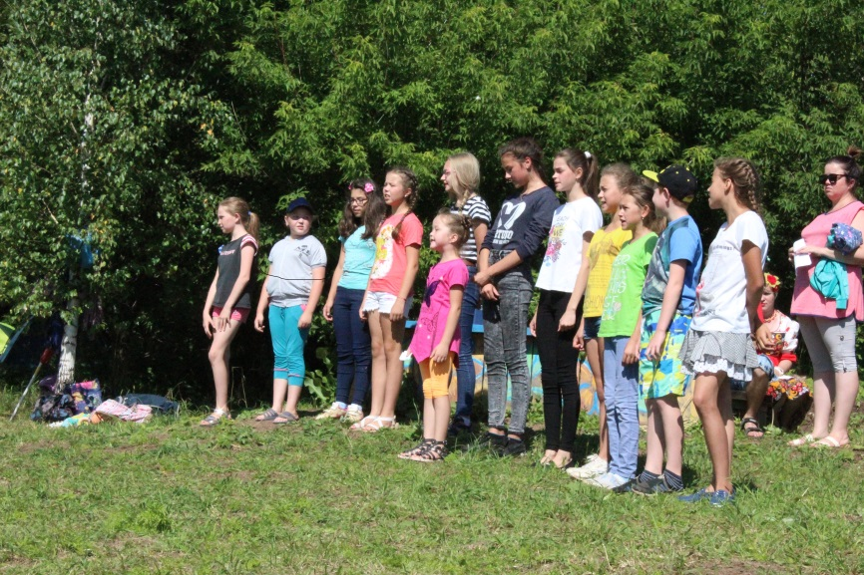
Руководитель общественного движения «За трезвую Удмуртию» уроженец села Кельчино Н.В. Январский поздравил собравшихся с праздником и провёл весёлую викторину на тему трезвого и здорового образа жизни. Чемпион мира по зимнему плаванию из города Воткинска Н.Н. Вольхин рассказал о своём пути к трезвости и к спортивным достижениям. Тридцать лет назад он освободился от вредных привычек по методу Г.А. Шичко и с тех пор ведёт активный здоровый трезвый образ жизни, радуя земляков своими достижениями и новыми золотыми медалями.
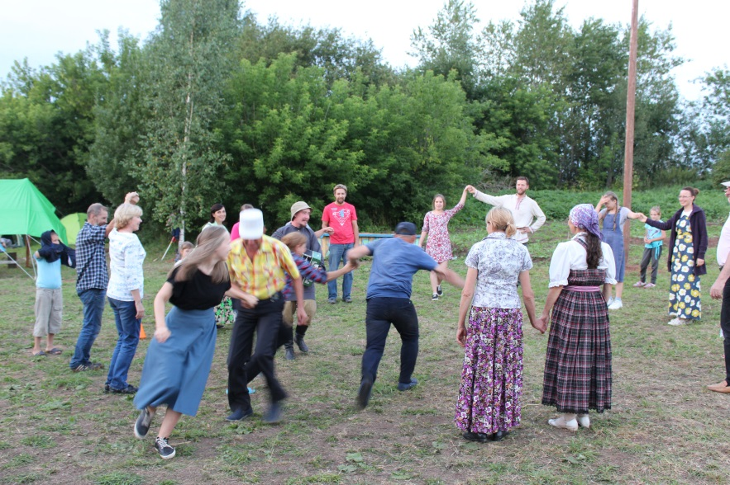
Школьники Кельчинской школы под руководством работников культуры села подготовили увлекательное выступление агитбригады о здоровом образе жизни. Три обаятельных красавицы из Больше-Киварского Дома культуры так зажигательно исполнили песню «Если хочешь быть здоров – закаляйся!» и попурри из других песен, что многие участники праздника не удержались на месте и пустились в пляс. А потом были увлекательные состязания по метанию дротиков в цель, по подтягиванию на перекладине, по колке дров, традиционные русские танцы с общим названием «Вечёрка». Библиотекарь В.Ф. Окулова организовала выставку детских книг. Профессор МСА Н.В. Январский провёл ряд занятий по коррекции зрения и по освоению славянской азбуки, развивающей творческие способности детей. Воспитатель детского сада из Ижевска Т.В. Шутова проводила игры и занятия с детьми. А с наступлением вечера над поляной полились песни и зазвенела весёлым смехом игровая вечёрка под руководством Кирилла Мокина из Ижевска.
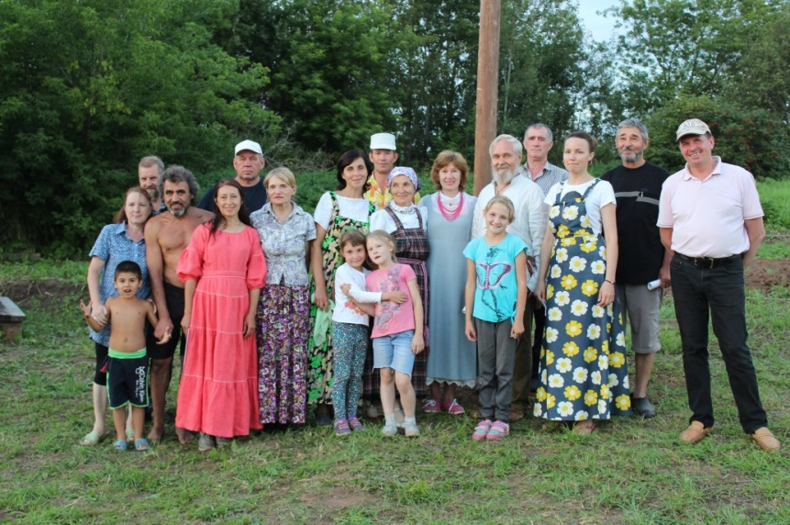
Второй день праздника начался на рассвете. Изюминкой праздника «Кельчинские зори» вот уже несколько лет является встреча с солнцем на рассвете. Уже в половине пятого утра собрались на угоре над прудом Дома трезвения все, кто нашёл в себе силы проснуться так рано. Ведь наши предки вставали летом рано на рассвете. Перед рассветом, когда просыпается, сбрасывает с себя ночную дремоту вся природа, каждодневная встреча с восходящим солнцем воспринимается порой как чудо. Еще не видно солнца на востоке, но уже освещаются вершины деревьев за спиной на западе. Алеет небо, замерли в ожидании восхода солнца листья и иголки на деревьях. И вот словно поток чудесной энергии хлынул с востока. Нет ветра, но вдруг зашевелились листочки дубов и черёмух. И между деревьями за дальним высоким угором появляется, наконец, маковка алого солнца. Она поднимается чуть повыше и начинается утренний танец солнца от восходящих потоков воздуха. Это красивее любых фейерверков. Вниз от маковки солнца к росистой затенённой траве тянутся, переливаясь, словно изумрудные и золотые нити, лучики оранжевого, зеленого, фиолетового, голубого и других цветов. Вся природа словно наполняется животворящей энергией бытия. Над нами пролетает пара журавлей, как знак, что нам надо жить в любви и дружбе. Словно сама собой тихо начинает звучать и льётся над росистой поляной песня: « Ты проснёшься на рассвете. Мы с тобою вместе встретим день рождения зари. Как прекрасен этот мир – посмотри!»
«Купание» глазами в лучах утреннего света прекрасно лечит глаза. Соратники рассказывают, что в прошлом году один из гостей праздника-слёта «Кельчинские зори» из города Чебоксары стал регулярно смотреть утром на рассвете на солнце и улучшил своё зрение, избавился от катаракты и сейчас прекрасно читает без очков. После такого рассказа несколько минут все «купают» свои глаза в лучах пока еще не очень яркого, но благодатного солнца. Одна из гостей из Ижевска рассказывает, как в детстве её бабушка учила ходить босиком по росе при простуде. Ангина быстро прошла. После такого сообщения большинство участников праздника разулись и без боязни бодро шагали по росистой траве.
Потом все двинулись к маленькой рощице со столетними дубами. Поздоровались с дубами, попросили живительной энергии. Раньше на Руси богатыри росли возле дубрав, где росли мощные с целительной силой дубы. С помощью старинной славянской азбуки слово ДУБ - расшифровывается «Добру учит Бог».
Потом было организовано соревнование рыбаков, а кто-то прилег в палатке на часок до общего подъёма. После подъёма энергичную зарядку провёл Алик Салахутдинов из Ижевска. А потом было оживлённое с восторженными возгласами купание в ледяной купели под часовней в честь Пресвятой Богородицы «Неупиваемая чаша». Всем понравился завтрак с вкусной кашей и чай с ароматным свежим мёдом. В 9 часов утра медицинский работник из Ижевска Татьяна Чудакова провела мастер-класс, показав на практике как делается старинный русский массаж «Ладка» с помощью деревянной скалки. Я оказался подопытным пациентом этого замечательного вида массажа, который проводился под чудесные колыбельные песни, когда словно вновь оказываешься в детстве. После такого чудесного массажа Татьяны Чудаковой я словно помолодел на 20 лет.
Затем снова проводились занятия по изучению старинной русской азбуки, с помощью которой можно определить по своему имени, отчеству, фамилии своё предназначение в земной жизни.
Участники слета собирали лекарственные травы иван-чай, душицу, зверобой, цветы клевера , пели песни, соревновались в игре в шашки, в спортивных играх, угощались наваристой ухой из пруда Кельчинского дома трезвения. Несколько раз по просьбе участников слета повторялись занятия по коррекции зрения, где шёл разговор и о том, что мешает улучшению зрения и разрушает его. Это алкоголь и курение. Некоторые участники слета подготовили своих родственников для дальнейшего прохождения курсов по избавлению от вредных привычек и собираются направить их на несколько дней в Кельчинский Дом здоровья и трезвения. Побывали участники слёта на месте строительства будущего народного Дома трезвения и трудолюбия. После проведения слета его строительство продолжится. С каждым годом все лучше и многолюднее становятся слёты и праздники «Кельчинские зори». Гости праздника-соратники из разных городов даже предлагали в будущем проводить в Кельчино российские слёты-семинары , подобные проводимым на озёрах Тургояк и Увильды.
А пока члены клуба трезвости из села Кельчино просят всех добрых людей помочь в строительстве народного Дома трезвения и трудолюбия, где могли бы проходить занятия и семинары, проживать те, кому необходима помощь в избавлении от вредных зависимостей. Ваша помощь, люди добрые, либо материальная, либо своим трудовым участием ускорит строительство нашего долгожданного Народного Дома трезвения и трудолюбия. Наш р/счёт в Сбербанке: 639002689009451900 Телефон: 8-9120292535 Николай Владимирович Январский.

